E/ECE/324/Rev.1/Add.98/Rev.3/Amend.3−E/ECE/TRANS/505/Rev.1/Add.98/Rev.3/Amend.3
26 July 2017
Соглашение
О принятии единообразных технических предписаний для колесных транспортных средств, предметов оборудования и частей, которые могут быть установлены и/или использованы на колесных транспортных средствах, и об условиях взаимного признания официальных утверждений, выдаваемых на основе этих предписаний*
(Пересмотр 2, включая поправки, вступившие в силу 16 октября 1995 года)

Добавление 98: Правила № 99
Пересмотр 3 – Поправка 3
Дополнение 12 к первоначальному варианту Правил – Дата вступления в силу:
22 июня 2017 года
Единообразные предписания, касающиеся официального утверждения газоразрядных источников света для использования в официально утвержденных газоразрядных оптических элементах механических транспортных средств
Настоящий документ опубликован исключительно в информационных целях. Аутентичным и юридически обязательным текстом является документ ECE/ TRANS/WP.29/2016/85.

ОРГАНИЗАЦИЯ ОБЪЕДИНЕННЫХ НАЦИЙ
Заголовок изменить следующим образом:
«Единообразные предписания, касающиеся официального утверждения газоразрядных источников света для использования в официально утвержденных огнях механических транспортных средств»
Пункт 1 изменить следующим образом:
«1. Область применения
Настоящие Правила применяются к газоразрядным источникам света, указанным в приложении 1 к настоящим Правилам и предназначенным для использования в официально утвержденных огнях механических транспортных средств».
Пункт 2.3.4 изменить следующим образом:
«2.3.4 Если пускорегулирующее устройство не встроено в источник света, на пускорегулирующем устройстве, используемом для официально утвержденного источника света, указывают тип и товарный знак,
а также номинальное напряжение и мощность, приведенные в соответствующей спецификации газоразрядного источника света».
Пункт 3.1 и его подпункты заменить следующим текстом:
«3.1 Определения
Применяются определения, приведенные в резолюции СР.5 или ее последующих пересмотренных вариантах, применимых на момент подачи заявки на официальное утверждение типа».
Включить новый пункт 3.2.3 следующего содержания:
«3.2.3 Дуговой разряд является единственным элементом газоразрядного источника света, который при подаче тока генерирует и излучает свет».
Пункт 3.3.3 изменить следующим образом:
«3.3.3 Газоразрядные источники света должны иметь цоколь стандартного типа в соответствии со спецификациями цоколя, содержащимися в публикации МЭК 60061, как указано в соответствующих спецификациях в приложении 1 к настоящим Правилам».
Приложение 1 заменить следующим новым текстом:
«Приложение 1
Спецификации¹ для газоразрядных источников света
Спецификации соответствующей категории газоразрядных источников света и группа, в которой эта категория перечислена с ограничениями на использование данной категории, применяются в качестве включенных в резолюцию СР.5¹ или ее последующие пересмотренные варианты, применимые на момент подачи заявки на официальное утверждение типа газоразрядного источника света.
______________
¹ С 22 июня 2017 года спецификации для газоразрядных источников света, перечень
и группа категорий источников света с ограничениями на использование, а также номера их спецификаций указаны в резолюции СР.5 под условным обозначением ECE/ TRANS/WP.29/2016/111».
Приложение 4
Пункт 3 изменить следующим образом:
«3. Положение свечения
Положение свечения должно быть горизонтальным в пределах ±10 °C, причем токовый вывод должен быть направлен вниз. Положение газоразрядного источника света для кондиционирования и проведения испытания должно быть одинаковым. Если газоразрядный источник света был случайно включен в неправильное положение, которое не соответствует указанному, то до проведения измерений необходимо провести повторное кондиционирование. В ходе кондиционирования и измерения никакие электропроводящие предметы не должны находиться в пространстве, имеющем форму цилиндра диаметром 32 мм и длиной 60 мм, расположенном вдоль оси отсчета и симметричном дуге. Кроме того, следует избегать наложения магнитных полей рассеяния».
Пункт 10, рисунок исключить, а текст изменить следующим образом:
«10. Цвет
Цвет источника света измеряют в сферической поверхности с использованием системы измерения, которая показывает координаты цветности МЭК поступающего света с разрешающей способностью ±0,002».
Приложение 5 изменить следующим образом:
«Приложение 5
Оптическая схема для измерения положения и формы дуги и положения электродов
Газоразрядный источник света устанавливают, как показано на основном рисунке для соответствующей категории.
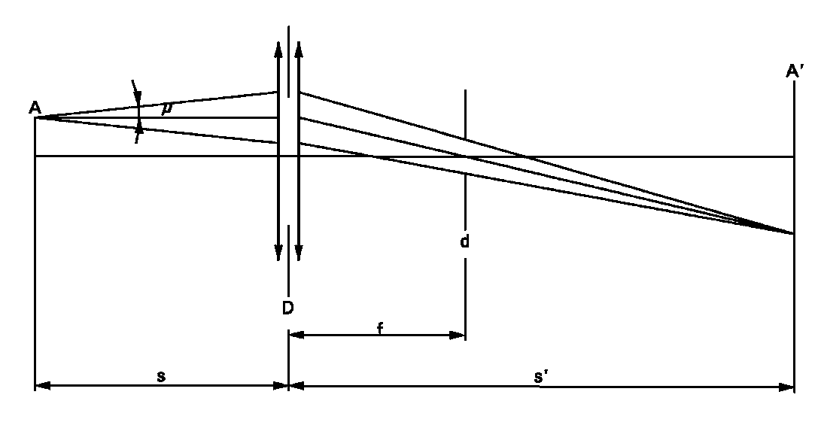
Оптическая система должна обеспечивать воспроизведение реального изображения А' дуги А с увеличением предпочтительно М = s'/s = 20 на экране. Оптическая система должна быть апланатической и ахроматической. В фокусном состоянии f оптической системы диафрагма d вызывает проекцию дуги, почти параллельную направлению наблюдения. Для того чтобы угол половины дивергенции составлял не более μ = 0,5°, диаметр фокусной диафрагмы по отношению к фокусному расстоянию оптической системы должен составлять не более d = 2f тангенс (μ). Фактический диаметр оптической системы должен составлять не более:
D = (1 + 1/M)d + c + (b1 + b2)/2. (c, b1 и b2 приводятся в спецификациях, предписывающих положение электродов.)
Шкала на экране должна позволять проводить измерения положения электродов. Тарирование устройства может производиться с помощью отдельного проектора, имеющего параллельный луч и калибровочное устройство, тень которого проецируется на экран. Калибровочное устройство показывает ось отсчета и плоскость, параллельную плоскости отсчета на расстоянии "e" мм от нее.
В плоскости экрана на расстоянии "e" от плоскости отсчета газоразрядного источника света должен быть установлен приемник, который перемещается вертикально по линии, соответствующей этой плоскости.
Приемник должен иметь относительную спектральную чувствительность человеческого глаза. Размер приемника не должен превышать 0,2 M мм в горизонтальном направлении и 0,025 M мм в вертикальном направлении (M = увеличение). Величина измеряемого перемещения должна быть такой, чтобы можно было произвести замер кривизны дуги r и рассеяния дуги s. Для измерения паразитного света приемник должен быть круглым и иметь диаметр 0,2 М мм».
Приложение 7
Таблица 1,строку «Напряжение и мощность лампы» изменить следующим образом:
«…
Группы характеристик | Объединение* прото-колов испытаний по типам газоразрядных источников света | Минимальный размер  12-месячной выборки по группам* | Приемлемый уровень несоответствия по группам характе-ристик (%)
… | … | … | …
Напряжение и мощность газоразрядного источника света | Все типы одной  и той же категории | 200 | 1
… | … | … | …
…»
Таблица 3, строку заголовка изменить следующим образом:
«
Число газораз-рядных источни-ков света в про-токолах | Допустимый предел | Число газораз-рядных источни-ков света в про-токолах | Допустимый предел | Число газораз-рядных источни-ков света в про-токолах | Допустимый предел
»

* Прежнее название Соглашения: Соглашение о принятии единообразных условий официального утверждения и о взаимном признании официального утверждения предметов оборудования и частей механических транспортных средств, совершено в Женеве 20 марта 1958 года.
Настоящий метод приводится в качестве примерного метода измерения; для целей настоящего испытания может использоваться любой метод с эквивалентной точностью измерения.

